Использование представлений

Представление (View) – это поименованный SELECT-запрос.

В БД хранится именно SELECT-запрос, а не результат его выполнения.

Представление создается с помощью оператора CREATE, удаляется с помощью оператора DROP и изменяется с помощью ALTER.

Пример. Создание двух представлений: Экзамен и Средняя оценка

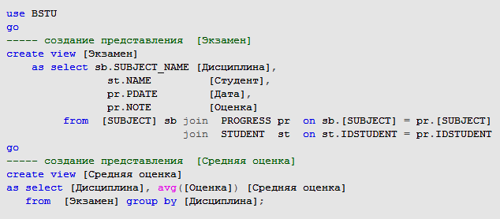

В операторе CREATE после ключевого слова VIEW следует имя представления и далее после ключевого слова AS текст SELECT-запроса, лежащего в основе представления.

При этом к SELECT-запросу представления предъявляется следующие требования:
- все столбцы результирующего набора, формируемого SELECT-запросом, должны быть поименованы.

- секцию ORDER BY можно использовать только совместно с опцией TOP;
- не допускается применение секции INTO, секций COMPUTE и COMPUTE BY;

Пример удаления представления с помощью оператора DROP и изменения с помощью ALTER.

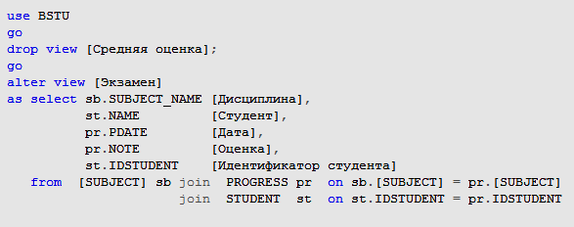

Изменение представления с помощью ALTER бывает полезным в тех случаях, когда пользователю были назначены определенные разрешения относительно этого представления. В случае удаления старого и создания нового представления с тем же именем, все действующие разрешения будут утеряны.
При использовании ALTER разрешения будут сохранены.

Привязка к базовым таблицам

Удаление или изменение таблиц или представлений, используемых в SELECT-запросе, на котором основано представление, может повлечь за собой потерю работоспособности представления.

Для предотвращения проблемы применяется специальная опция
SCHEMABINDING,
с помощью которой устанавливается запрещение на операции с таблицами и представлениями.

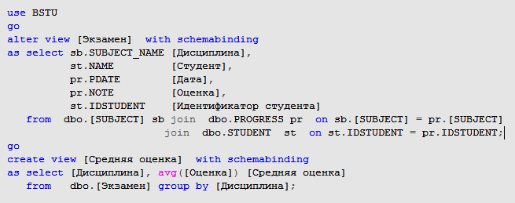

При применении опции SCHEMABINDING требуется использовать в SELECT-запросе для имен таблиц и представлений двухкомпонентный формат.
Если первый компонент не известен, то используется стандартное имя схемы DBO.

Схема – это поименованный контейнер объектов БД, позволяющий объединить часть объектов базы данных. Схемы имеют такой же смысл, как пространства имен в языках программирования. Допускается использование двух таблиц с одинаковыми именами, но они должны находиться в разных схемах.

Пример. Удаление таблицы PROGRESS и представления Экзамен не выполнено из-за того, что эти объекты связаны с представлениями.

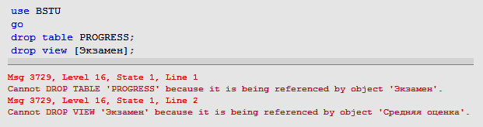

Попытка изменить представление Экзамен также запрещается, так как с ним работает представление [Средняя оценка]

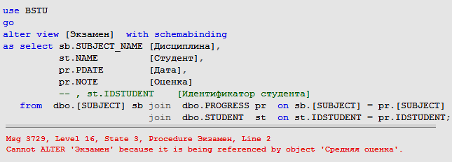

DML-операции с представлениями

Для простых представлений допустимо выполнение DML-операций INSERT, DELETE и UPDATE.

При создании представлений, позволяющих выполнять эти операции, базовый SELECT-запрос должен удовлетворять правилам:

- Запрос не должен содержать секцию группировки GROUP BY и агрегатные функции.
- Запрос не должен использовать опции DISTINCT и TOP.
- Запрос не должен использовать операторы UNION, INTERSECT и EXCEPT.
- В SELECT-списке запроса не должно быть вычисляемых значений.
- В секции FROM должна указываться одна таблица.

Существующие ограничения целостности базовой таблицы наследуются представлением.

Пример. Пусть создано представление с именем vAT с параметрами в скобках, удовлетворяющее перечисленным выше требованиям.

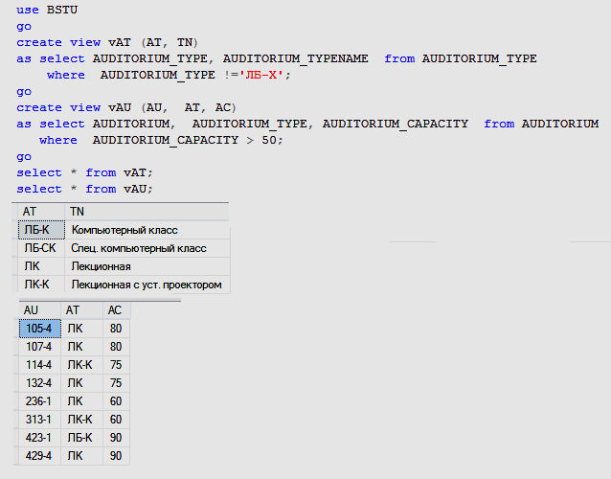

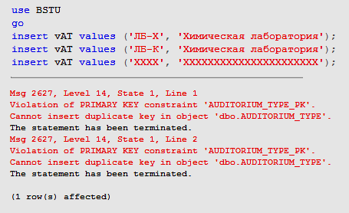

При попытке добавить данные выполнение первых двух операторов завершается с ошибками, которые возникли в силу нарушения ограничения целостности PRIMARY KEY.

create table AUDITORIUM_TYPE
( AUDITORIUM_TYPE char(10) primary key,
AUDITORIUM_TYPENAME varchar(30)
)

Опция CHECK OPTION

Для того чтобы предотвратить несогласованность при создании или изменении представления с секцией WHERE указывается специальная опция CHECK OPTION.

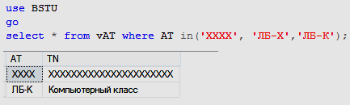

При выполнении запроса возникла несогласованность: отобразить с помощью оператора SELECT строку со значением ЛБ-Х в столбце AT представления vAT невозможно, но причиной ошибки она явилась.

Удалить эту строку тоже невозможно:

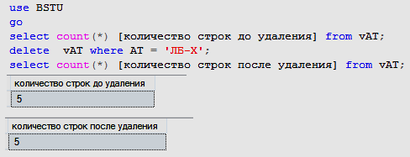

Пример. Пусть создано представление с именем vAU.

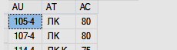

Можно в представление добавить строку, которую не «учтет» функция COUNT и не отобразит оператор SELECT:

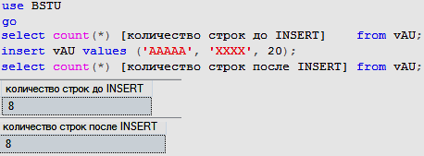

Такое несогласованное поведение DML-операторов может привести к ошибкам при написании запросов.

При этом появляется еще одно ограничение, основанное на логическом выражении в секции WHERE базового SELECT-оператора.

Пример. Пусть представления vAT и vAU изменены с помощью ALTER. В обоих случаях использована опция WITH CHECK OPTION.

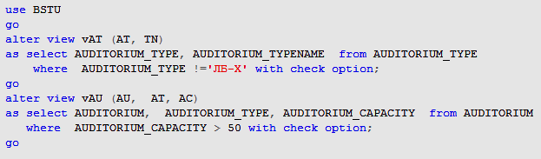

При выполнении операторов INSERT и UPDATE для представлений vAT и vAU появляются ошибки:

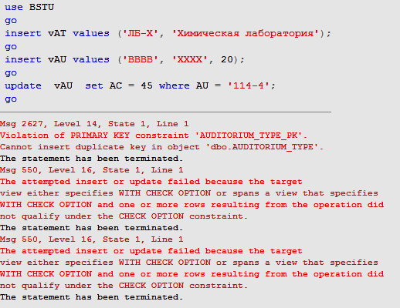

В операторе INSERT ограничение целостности PRIMARY KEY, унаследованное представлением vAT, «сработало» раньше ограничения, обусловленного опцией CHECK OPTION.

Добавление в представление строк данных, не удовлетворяющих логическому WHERE-выражению базового SELECT-запроса, невозможно.

Изменить существующие строки представления с помощью оператора UPDATE таким образом, чтобы после изменения строки не удовлетворяли логическому WHERE-выражению базового SELECT-запроса, невозможно.

Если бы опция CHECK OPTION не была установлена, то второй оператор INSERT и оператор UPDATE выполнились успешно, но это привело бы к несогласованности.

Задание

Создать базу данных SESSIA. Написать скрипты для создания двух таблиц и их наполнения (4 записи):
STUDENTY (Номер зачетки, Фамилия, Специальность).
OCENKI (№, Дисциплина, Номер зачетки, Дата экзамена, Оценка)
Определить ключевые поля, использовать ограничения not null, check, between, свойство identity, определить связи.

1. Определить количество студентов на каждой специальности. Отсортировать по специальностям.

2. Разработать запрос, в котором для каждого студента выводится его фамилия, названия дисциплин и оценки по ним.

Use master
Create database Sessia

Create table STUDENTY
( [Номер зачетки] nvarchar(6) primary key,
Фамилия nvarchar(20) not null,
Специальность nvarchar(30),
)

Insert into STUDENTY([Номер зачетки], Фамилия, Специальность)
Values('123456', 'Петров1', 'ИСиТ'),
('223456', 'Петров2', 'ИСиТ'),
('323456', 'Петров3', 'ПОИТ'),
('423456', 'Петров4', 'ДЭВИ')

Create table OCENKI
( Номер int identity(1,1) primary key,
Дисциплина nvarchar(20) not null,
Номер зачетки] nvarchar(6) foreign key references STUDENTY([Номер зачетки]),
Дата экзамена] date,
Оценка int check (Оценка between 1 and 10)
);

Insert into OCENKI(Дисциплина, [Номер зачетки], [Дата экзамена], Оценка)
Values('Физика', '123456', '02.01.2019', 6),
('ОАП', '123456', '06.01.2019', 7),
('Физика', '223456', '02.01.2019', 8),
('ОИТ', '323456', '10.01.2019', 5)

Select Специальность,
count(Специальность) [Количество студентов]
From STUDENTY group by Специальность
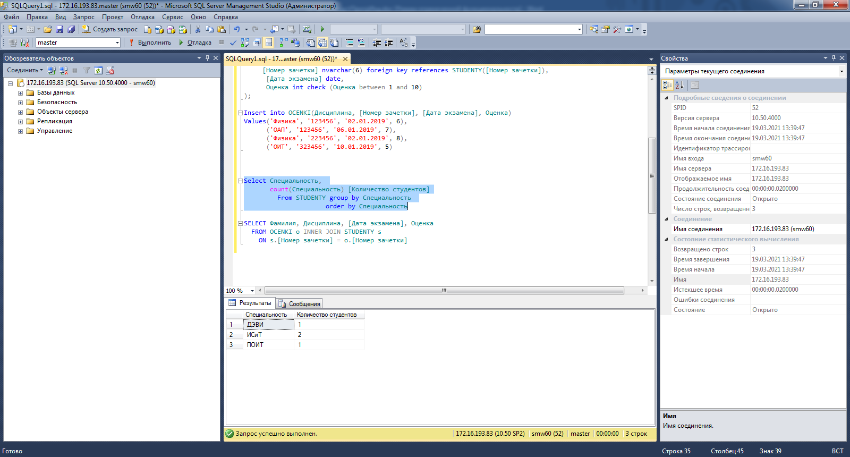
order by Специальность

SELECT Фамилия, Дисциплина, [Дата экзамена], Оценка
FROM OCENKI o INNER JOIN STUDENTY s
ON s.[Номер зачетки] = o.[Номер зачетки]

Основы программирования на языке Transact-SQL

Transact-SQL – это процедурное расширение языка SQL (в SQL отсутствуют операторы перехода, цикла, ветвления и др.).
Применение языка T-SQL обусловлено современной тенденцией в программировании, которая заключается в переносе программного обеспечения на сторону сервера.
Клиентское программное обеспечение на компьютере пользователя в основном решает задачи ввода и отображения данных.

T-SQL позволяет создавать программные объекты БД: хранимые процедуры, скалярные и табличные функции, триггеры.

Начиная с версии MSS 2005 года, разработчику предоставляется возможность разрабатывать программные объекты БД на языке C#.
Начиная с версии 2008 не различаются языки SQL и Т-SQL, все называется Transact-SQL.

Операторы языка T-SQL отделяются друг от друга точкой с запятой. Если операторы расположены на разных строках, то допускается не применять разделители.
Допускается любое сочетание букв верхнего и нижнего регистров.

Понятие пакета

Пакет - это группа операторов T-SQL, которые обрабатывается сервером СУБД вместе.

Стандартные программы-клиенты, входящие в программное обеспечение MSS, разграничивают пакеты с помощью специальной инструкции GO.
Она интерпретируется как команда отправки на сервер порции операторов T-SQL.
В качестве операнда инструкции GO можно указать целое положительное число, которое будет восприниматься как количество повторений пакета.

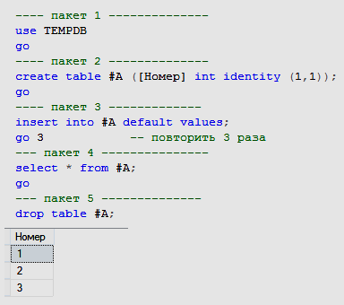

Каждый пакет выполняется в контексте какой-то БД. Контекст БД переключается с помощью инструкции USE. За ключевым словом USE указывается имя БД.

Оператор DECLARE

Оператор DECLARE предназначен для объявления используемых в программе переменных. Для каждой переменной указывается имя и тип.

Имя должно начинаться с символа @ (но не c @@, так как это сочетание символов зарезервировано для системных переменных и функций).
Переменная может быть проинициализирована в операторе DECLARE с помощью символа =.

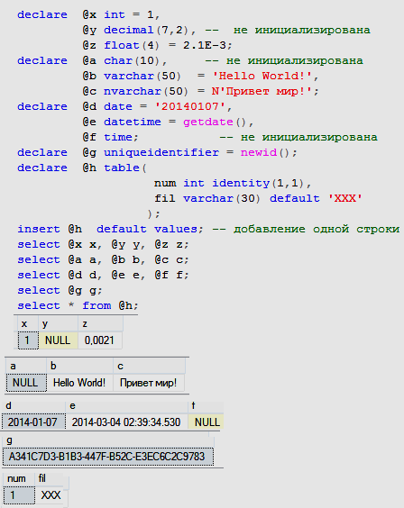
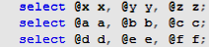

В операторе DECLARE можно объявлять переменную с типом TABLE.

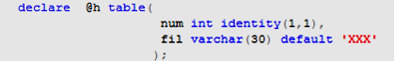

Этот тип позволяет создавать таблицы в памяти и использовать их для хранения промежуточных данных.

Операторы присваивания

Переменной, объявленной в операторе DELCLARE, можно присвоить значение тремя способами:
- инициализировать в операторе DECLARE;
- присвоить значение с помощью оператора SET;
- присвоить значение с помощью SELECT.

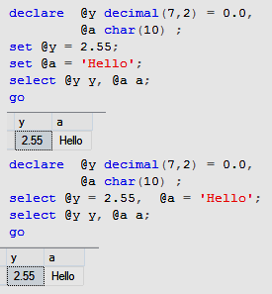

Отличие операторов присваивания SET и SELECT заключается в возможности оператора SELECT присваивать значения одновременно нескольким переменным.

Операторы вывода

Вывод данных в T-SQL возможен двумя способами:
- с помощью оператора SELECT можно сформировать выходной результирующий набор;
- с помощью оператора PRINT можно вывести строку в стандартный выходной поток.

Пример сценария, формирующего два результирующих набора и выводящего три строки в выходной поток (на другой вкладке):

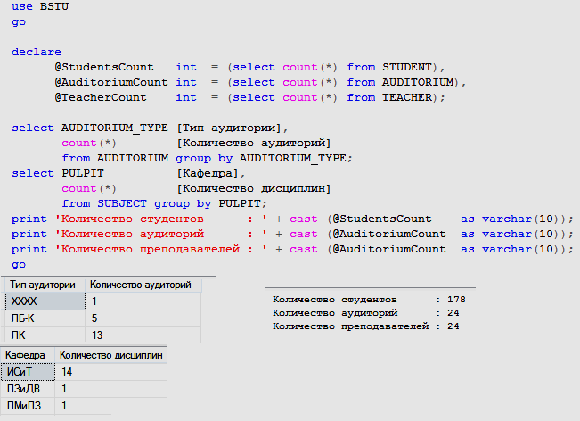

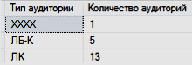

Если одновременно выводятся данные, сформированные оператором SELECT и данные, сформированные оператором PRINT, то посмотреть последние можно на вкладке Messages.

Арифметические операции и встроенные
математические функции

При использовании переменных разных типов T-SQL выполняется неявное преобразование типов, если это возможно.

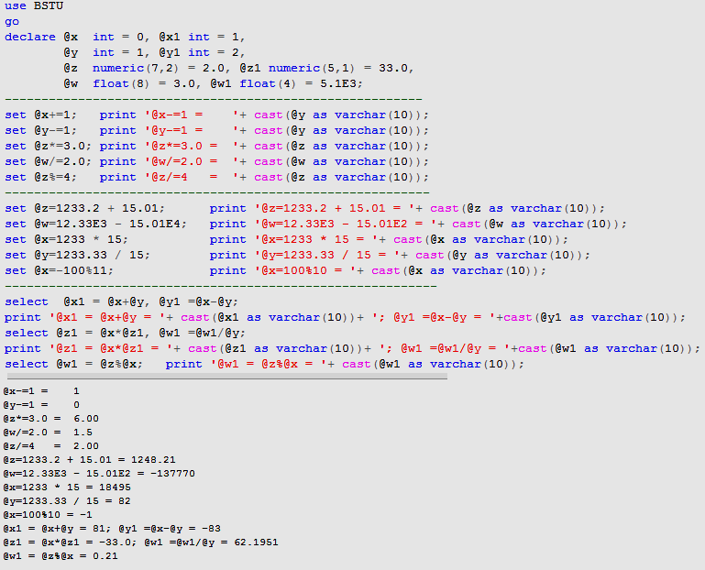

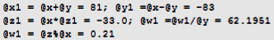

MSS поддерживает широкий набор встроенных математических функций:

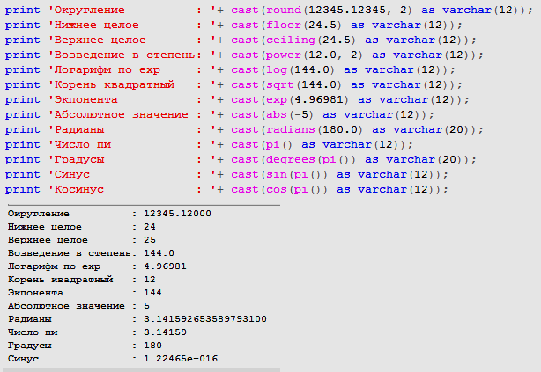

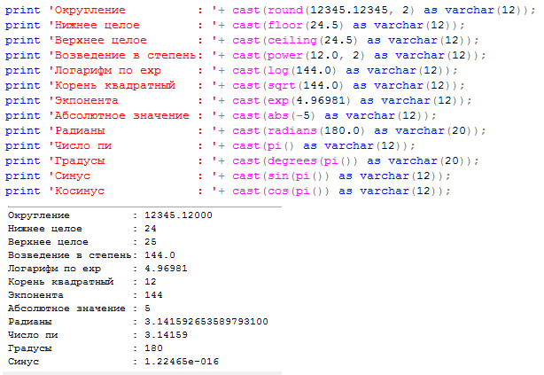
Функции работы со строками

T-SQL содержит встроенные функции для работы со строковыми данными.

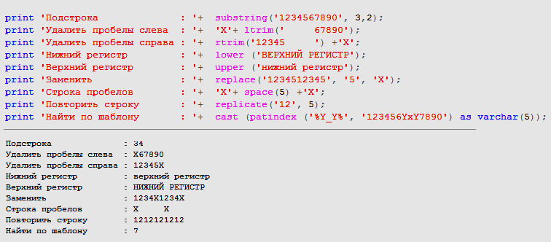

Работа с датами и временем

Для работы с датами и временем в языке T-SQL предусмотрен специальный набор встроенных функций.

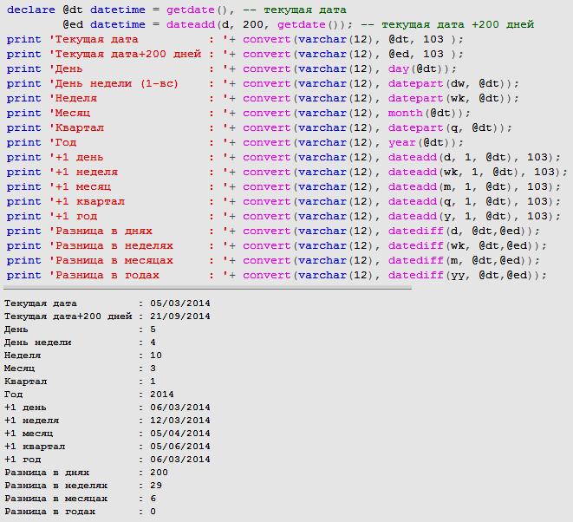

Здесь функция CONVERT используется для преобразования даты к строке.

Функция DATEADD (datepart, number, date) возвращает дату, полученную как сумму исходной даты date и числа number.

Допустимые значения аргумента datepart:
year - yy, yyyy; quarter - qq, q; month - mm, m; week - wk, ww;
weekday - dw, w; dayofyear - dy, y; day - dd, d; hour – hh;
minute - mi, n; second - ss, s

number - выражение, которое преобразуется к типу int и добавляется к компоненту datepart даты date.

date - выражение типа time, date, smalldatetime, datetime, datetime2 или datetimeoffset.
Если выражение является строковым литералом, его результатом должно быть значение типа datetime.

Функция DATEPART (datepart, date) возвращает часть даты, записанной в date в соответствии со значением в datepart.
Допустимые аргументы datepart те же, что перечислены выше.
date - выражение тех же типов, что приведены выше.

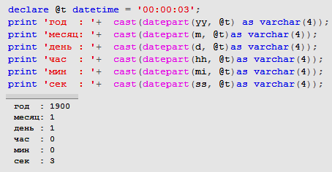

Функции работы со временем:

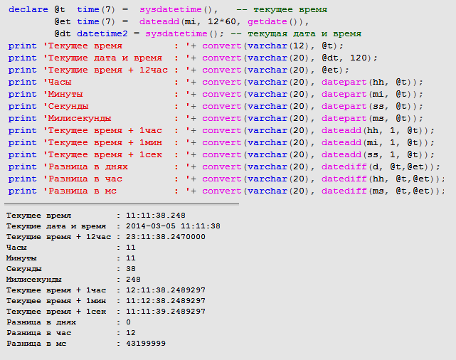

Оператор RETURN

Завершить работу пакета можно с помощью оператора RETURN.

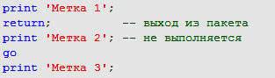

Кроме выхода из текущего пакета, оператор RETURN применяется для завершения работы процедур, функций и триггеров.

Операторные скобки BEGIN END

В некоторых случаях в сценарии T-SQL появляется необходимость указать, что группа следующих друг за другом операторов должна выполняться как единое целое. Это делается с помощью BEGIN END.

Пример. В первом пакете с помощью BEGIN END создано три блока операторов. Первый блок включает в себя два других блока.

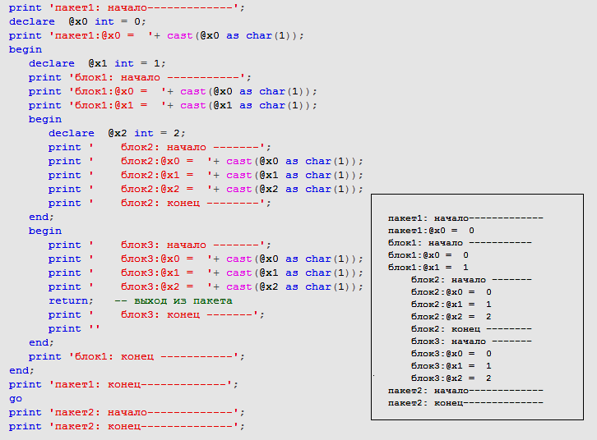

Оператор RETURN, выполненный во внутреннем блоке, осуществляет выход из пакета (пакет 1).
Область видимости переменной, объявленной внутри блока 2 (@x2, распространяется на следующие блоки.

Объединение операторов T-SQL в блоки с помощью BEGIN END не влияет на действие оператора RETURN (в любом случае осуществляется выход из пакета) и на область видимости переменных (область видимости распространяется строго сверху вниз).

Оператор WHILE

Оператор WHILE предназначен для организации программного цикла.
Оператор WHILE содержит две составляющие: логическое выражение и тело цикла. Логическое выражение определяет условие выполнения тела цикла. Тело цикла содержит один или более операторов, которые выполняются в том случае и до тех пор, пока логическое выражение принимает значение «истина».

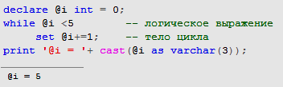

Если тело цикла содержит более одного оператора, следует применять операторные скобки BEGIN…END.

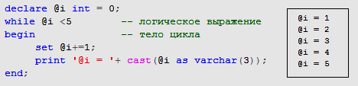

Пример сценария, использующего WHILE-цикл для обновления строк таблицы AUDITORIUM.

В каждой итерации цикла осуществляется увеличение числовых значений столбца AUDITORIUM_CAPACITY в строках таблицы AUDITORIUM. Условием завершения цикла является достижение суммарного значения, превышающего 1500 в столбце AUDITORIUM.

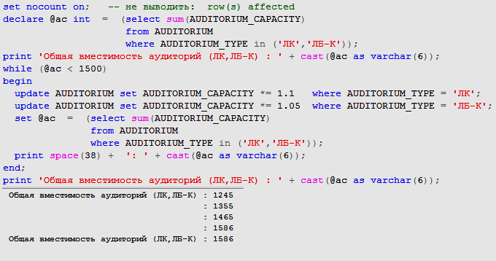

Оператор SET NOCOUNT ON позволяет предотвратить вывод в стандартный выходной поток формируемых по умолчанию информационных сообщений сервера о количестве обработанных DML-операторами строк.

Управление выполнением WHILE-цикла может осуществляться с помощью инструкций BREAK и CONTINUE.

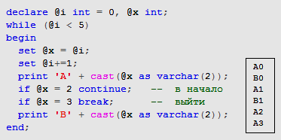

Инструкция CONTINUE прерывает выполнение блока операторов в теле WHILE и передает управление в начало цикла.

Если в теле цикла выполнилась инструкция BREAK, работа цикла прекращается и управление передается следующему за WHILE оператору.

Оператор IF

Оператор ветвления IF позволяет в зависимости от значения логического выражения выполнять или не выполнять оператор или блок операторов сценария T-SQL.

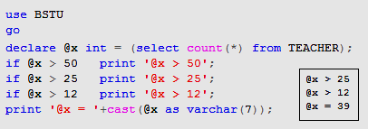

За логическим выражением оператора IF располагается оператор, выполняющийся в случае истинности значения логического выражения.
Если при этом требуется выполнить оператор при альтернативном значении логического выражения, следует применить конструкцию IF ELSE.

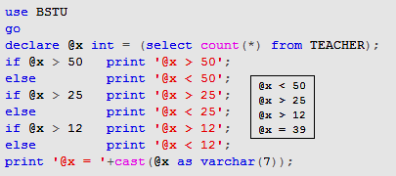

Сократить количество вычислений значений логических выражений позволяет конструкция IF ELSE IF, в которой проверка осуществляется только в ветке ELSE оператора IF.

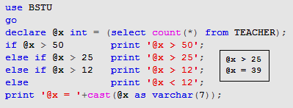

Для выполнения нескольких операторов применяются операторные скобки:

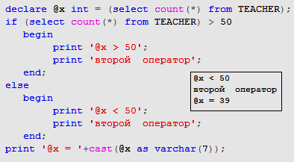

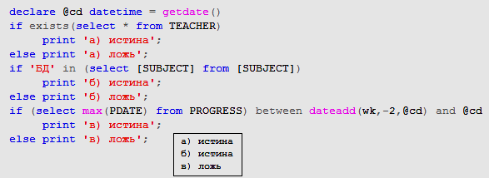

В первом операторе IF логическое выражение примет истинное значение в том случае, если в таблице TEACHER есть хотя бы одна строка.
Логическое выражение второго оператора IF примет истинное значение, если в столбце SUBJECT одноименной таблицы есть хотя бы одно значение БД.
В третьем операторе IF сравнивается максимальное значение даты из столбца PDATE таблицы PROGRESS, с заданным с помощью операцией BETWEEN интервалом (границы включаются) дат. Причем правая граница отрезка задается значением переменной, проинициализированной функцией getdate (возвращает текущую дату и время), а левая – вычисленным с помощью функции dateadd значением

Функция dateadd (datepart, number, date) возвращает дату, полученную как сумму исходной даты date и числа number, добавленного к компоненту datepart даты date. week - wk

Выражение CASE

Выражение CASE, как правило, применяется в операторе SELECT и служит для формирования одного из нескольких возможных значений.
Может также применяться в операторах UPDATE (в секциях SET и WHERE), DELETE (в секции WHERE).

При записи сразу за CASE следует вычисляемое выражение, затем одно или более предложений WHEN, содержащих значения для сравнений.
Ключевое слово THEN указывает на один из возможных результатов, формируемых CASE.
Список WHEN-предложений завершается предложением ELSE, содержащим результат выражения CASE, формируемого в случае безуспешного сравнения значения исходного выражения со всеми предшествующими WHEN-значениями.

CASE имеет два формата:
первый сравнивает результат одного выражения со списком заданных значений,
второй – вычисляет набор логических выражений.

Пример применения выражения CASE первого формата

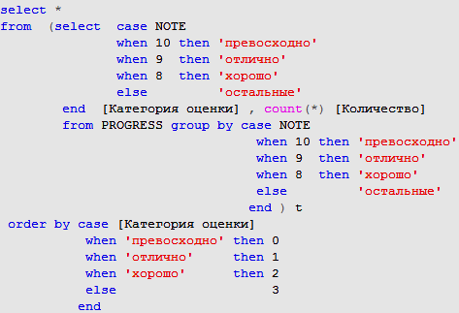
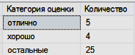

Здесь значение поля NOTE сравнивается с оценками. В зависимости от значений в столбце NOTE строки таблицы PROGRESS разбиваются на четыре группы (в первой группе нет ни одной результирующей строки), соответствующие четырем возможным результатам CASE.
В результате сортировки строка результирующего набора внутреннего запроса со значением превосходно в столбце Категория оценки будет первой (ключ сортировки 0), со значением отлично (ключ сортировка 1) и т. д.

Применение CASE в GROUP BY позволяет формировать группы строк на основе заданного в этом выражении условия.

Выражение CASE в ORDER BY позволяет динамически формировать значения ключей сортировки.

Пример применения выражения CASE второго формата

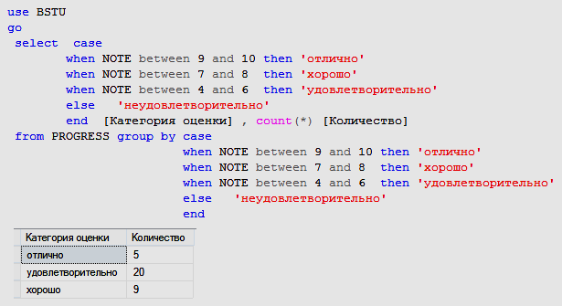

Здесь каждое предложение WHEN содержит логическое выражение.
Логические выражения проверяются на истинность сверху вниз, и при первом успешном сравнении формируется результирующее значение, указанное за ключевым словом THEN. В том случае, если ни одно из логических WHEN-выражений не принимает истинного значения, в качестве результата CASE формируется значение, указанное в предложении ELSE.

Оператор WAITFOR

С помощью оператора WAITFOR можно приостановить выполнение пакета. Оператор работает в двух режимах: DELAY и TIME.

В режиме DELAY оператор WAITFOR приостанавливает выполнение пакета на заданный интервал времени.

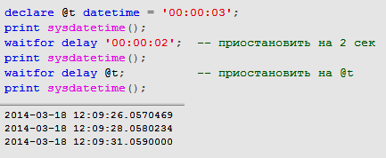

Здесь последовательно выполняются два оператора WAITFOR DELAY. Первый приостанавливает выполнение пакета на 2 секунды, второй на 3 секунды.
В режиме TIME можно приостановить выполнение пакета до наступления заданного значения системного времени на сервере.
Пример

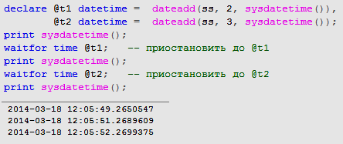

Здесь последовательно выполняются два оператора WAITFOR TIME. Каждый из них приостанавливает выполнение пакета до момента времени указанного значением переменной.
Переменным при инициализации устанавливается значение с помощью встроенной функции SYSDATETIME, возвращающей текущее системное время сервера MSS.
Переменной @t1 устанавливается время со смещением в 2 секунды относительно текущего времени, переменной @t2 – со смещением в 3 секунды.

SELECT DATEPART(datepart,'2007-10-30 12:15:32.1234567 +05:10').
Аргумент функции date имеет тип datetimeoffset(7). Масштаб значения, возвращаемого функцией nanosecond datepart, составляет 9 (.123456700). При этом два последних значения всегда имеют значение 00.
Если datepart=yyyy, то возвр.2007 и т.д.
Когда переменная datepart содержит значение week (wk, ww) или weekday (dw), то тип возвращаемого значения определяется установками функции SET DATEFIRST.
1 января любого года определяет начальное число для раздела даты week datepart, например: DATEPART (wk, 'Jan 1, xxxx') = 1, где xxxx ― любой год.
Ниже представлена таблица возвращаемых значений параметров week и weekday datepart даты «21.04.2007» с каждым аргументом функции SET DATEFIRST. 1 января 2007 г. — понедельник. 21 апреля 2007 г. — суббота. SET DATEFIRST 7, воскресенье задается по умолчанию для региональных настроек «Английский (США)».
Значения, возвращаемые в результате выполнения команд DATEPART (year, date), DATEPART (month, date) и DATEPART (day, date), совпадают с результатами выполнения функций YEAR, MONTH и DAY, соответственно.
TZoffset
Значение переменной TZoffset (tz) возвращает количество минут (со знаком). В результате выполнения представленной ниже инструкции выдается значение временного смещения 310 минут.
SELECT DATEPART (TZoffset, 2007-05-10 00:00:01.1234567 +05:10);
Если аргумент datepart содержит переменную TZoffset (tz), а аргумент date имеет тип, отличный от datetimeoffset, возвращается значение NULL.

Обработка ошибок

Для обработки ошибок выполнения в сценарии T-SQL предусмотрена конструкция, состоящая из двух блоков: TRY и CATCH.
Блок TRY содержит код, в котором могут возникнуть ошибки (охраняемый код), а блок CATCH – код, предназначенный для обработки ошибок.
Ошибка, возникающая в охраняемом коде, приводит к передаче управления в блок обработки ошибок.

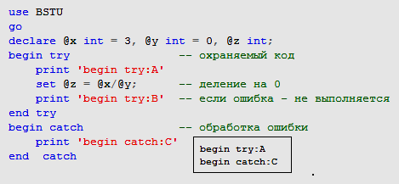

Обработка ошибки, возникающей при делении на нуль. С помощью трех операторов PRINT осуществляется трассировка хода выполнения сценария.
Второй оператор PRINT не выполняется, так как ошибка, возникшая при попытке деления на нуль, привела к немедленной передаче управления в блок обработки ошибок.

В блоке CATCH можно использовать несколько системных функций, позволяющих диагностировать возникшую в охраняемом коде ошибку.

Наименование функции | Функция возвращает
ERROR_NUMBER | код последней ошибки (int)
ERROR_MESSAGE | сообщение об ошибке (char)
ERROR_SEVERITY | уровень серьезности ошибки (int)
ERROR_STATE | метку ошибки (int)
ERROR_LINE | номер строки с ошибкой (int)
ERROR_PROCEDURE | имя процедуры или NULL (char)

Пример. Использование системных функций при обработке ошибки, возникшей при нарушении ссылочной целостности.

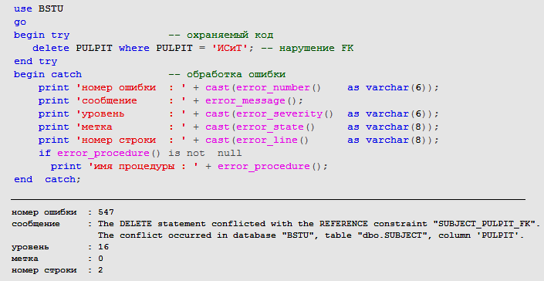

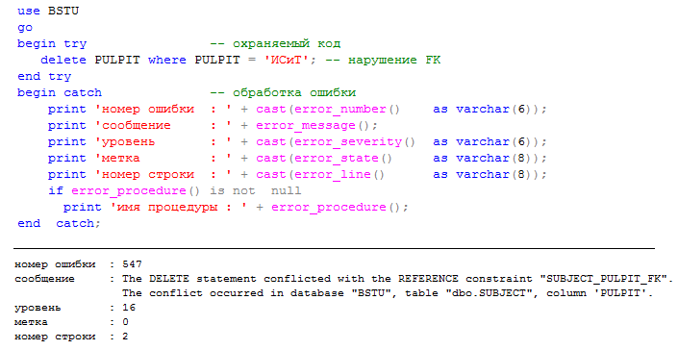

Можно сгенерировать сообщение об ошибке с помощью специальной инструкции RAISERROR. При вызове этой инструкции надо передать три параметра: текстовое сообщение об ошибке, уровень серьезности ошибки и метку.

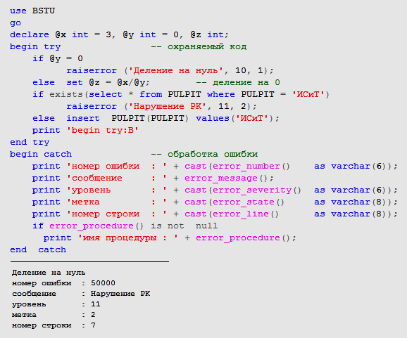
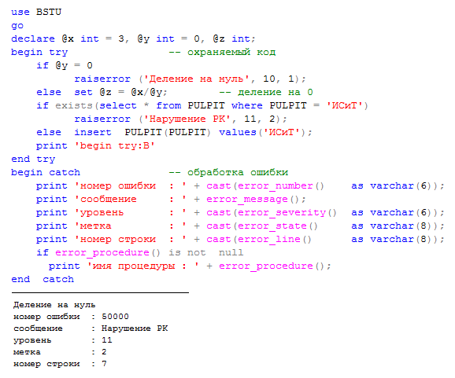

Здесь инструкция RAISERROR применяется дважды: в первом случае для предупреждения об ошибке при делении на нуль, во втором – об ошибке при нарушении ограничения PRIMARY KEY.

Инструкция ведет себя по-разному, в зависимости от заданного параметром уровня серьезности ошибки.
В первом случае (уровень серьезности 10) выполнение инструкции свелось к выводу в стандартный поток сообщения и выполнение охраняемого кода продолжилось.
Во втором (уровень серьезности 11) – управление было передано в блок обработки ошибок.

Временные таблицы

Отличие временных таблиц от постоянных в том, что они хранятся в системной БД TEMPDB и не могут иметь внешних ключей.
Как правило, временные таблицы создаются для временного хранения результатов SELECT-запросов.

База данных TEMPDB создается при каждом перезапуске сервера, поэтому сохранить или восстановить временную таблицу в случае сбоя невозможно.

Существует два вида временных таблиц: локальные и глобальные.

Локальные временные таблицы имеют имена, начинающиеся с символа #, доступны только пользователю, ее создавшему, и могут быть удалены с помощью оператора DROP TABLE.

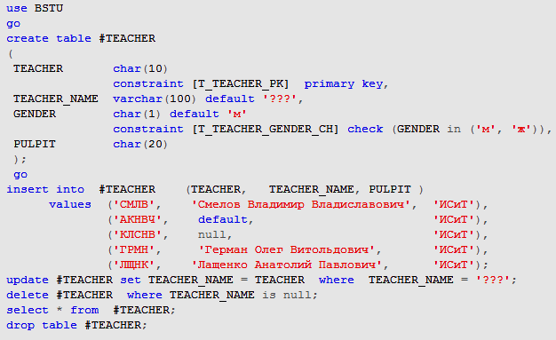

Если пользователь временную таблицу не удалил сам, то она удалится автоматически при отключении.

Глобальные временные таблицы имеют имена, начинаются с символов ##, доступны всем пользователям, подключенным к серверу, и могут быть удалены с помощью оператора DROP TABLE.

Задание. Создать временную локальную таблицу с двумя полями. Первое поле заполнить случайными целыми числами, второе – строками (не менее 1000 строк). Использовать функции floor (округление до нижнего целого) и replicate (повторить строку), rand().

CREATE TABLE #TempTablel
( P1 int,
P2 varchar(100)
)
SET NOCOUNT ON;
DECLARE @i int = 0;
WHILE (@i < 1000)
BEGIN
INSERT #TempTablel VALUES (FLOOR(50000*RAND()),
REPLICATE('STROKA',10));
SET @i = @i + 1;
END;

Назначение и использование
индексов

Обработка SQL-запроса, поступившего серверу, проходит в несколько этапов: разбор, разрешение имен, оптимизация, компиляция и выполнение.

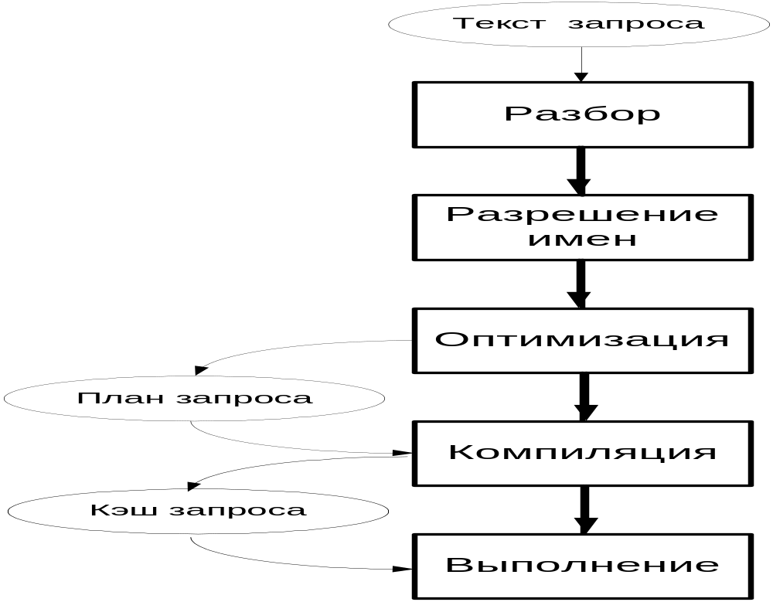

Обработка SQL-запроса начинается с синтаксического разбора текста запроса для проверки его на соответствие правилам языка.

На этапе разрешения имен осуществляется проверка наличия используемых в запросе объектов БД (таблиц, столбцов таблиц, пользовательских и встроенных функций и пр.).

Запрос, прошедший этапы разбора и разрешения имен, поступает на обработку специальной компоненте сервера, называемой оптимизатором. Основная задача оптимизатора – построение плана запроса. План запроса представляет собой алгоритм выполнения SQL-запроса.
План запроса можно посмотреть, выполнив в контекстном меню запроса команду
Display Estimated Execution Plan
(Показать предполагаемый план выполнения)
или нажав соответствующую кнопку на панели SQL Editor.

При построении плана запроса для каждого шага вычисляется числовая величина, пропорциональная продолжительности выполнения шага, называемая стоимостью.

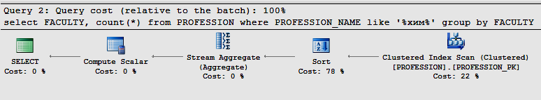

Суммарная стоимость шагов плана составляет стоимость всего запроса и, соответственно, является величиной, пропорциональной продолжительности выполнения запроса.
Критерием оптимизации при построении плана является минимизация общей стоимости запроса.
Оптимизатор, формирующий план запроса, учитывает статистику, собираемую сервером СУБД, а также наличие специальных объектов БД, предназначенных для ускорения выполнения запросов и называемых индексами.

После построения плана запроса осуществляется его компиляция. Откомпилированный запрос (точнее план запроса) помещается в область памяти, называемую библиотечным кэшем. Кэш используется для ускорения выполнения будущих аналогичных запросов.

Откомпилированный план выполняется сервером СУБД.

Одним из важнейших путей достижения высокой производительности SQL Server является использование индексов.

Индекс – это объект базы данных, позволяющий ускорить поиск в таблице.

Для получения данных из таблицы наличие индексов не является обязательным.
Если нет подходящего индекса, оптимизатор запланирует последовательный перебор всех строк таблицы (просканирует таблицу) для поиска необходимых данных.
Если индекс не позволяет ускорить процесс поиск данных – он является бесполезным.

Как и любой другой объект базы данных, индекс может быть создан с помощью CREATE, модифицирован с помощью ALTER и удален с помощью оператора DROP.

Для одной таблицы может быть построено несколько индексов.

Структура, используемая MSS для хранения индексов в БД, представляет собой сбалансированное дерево, узлами которого являются страницы – стандартные блоки данных размером 8К.

У бинарных деревьев поиска значения вершин левого поддерева всегда меньше, а значения вершин правого поддерева - больше значения в самой вершине.
Дерево является сбалансированным, если для каждого узла высота его двух поддеревьев различается не более чем на 1.

MSS поддерживает несколько типов индексов: кластеризованные и некластеризованные индексы, уникальные и неуникальные, XML-индексы и др.

Кластеризованные индексы

Основной особенностью кластеризованного индекса является то, что строки таблицы, имеющей кластеризованный индекс, физически упорядочены в соответствии со значениями индексируемого столбца (столбцов).
В таблице может быть только один кластеризованный индекс.

Наличие первичного ключа (ограничение PRIMARY KEY) в таблице БД влечет автоматическое создание кластеризованного индекса при создании таблицы. Такой кластеризованный индекс является уникальным.

С помощью системной процедуры SP_HELPINDEX можно получить перечень индексов, связанных с заданной таблицей.

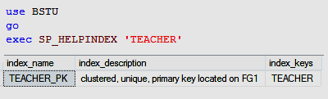
В столбце index_description – описание индекса (кластеризованный, уникальный, созданный для первичного ключа, расположен в файловой группе FG1), в столбце index_keys - имя столбца (TEACHER) таблицы, по значениям которого осуществляется построение индекса.

Пример. Создать временную таблицу #EXPLORE и заполнить 10000 строк.

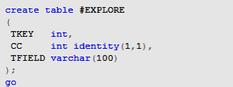

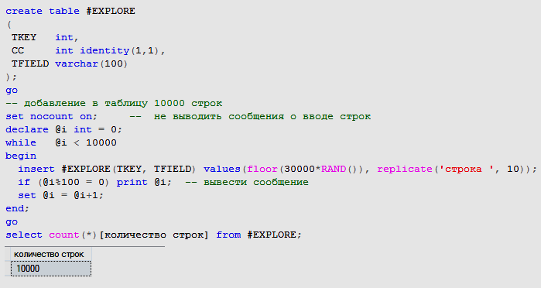

В столбец TKEY с помощью встроенной функции RAND вводится случайное числовое значение (floor – округление до нижнего целого, replicate - повторить строку).

Таблица #EXPLORE не имеет индексов.
SELECT-запрос:

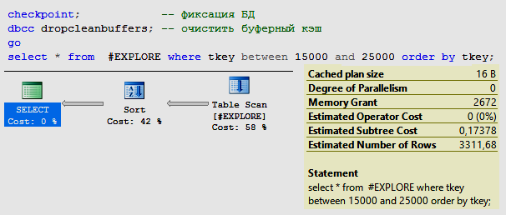

Оператор CHECKPOINT позволяет записать образы страниц из буферного кэша в файлы БД.
После выполнения этого оператора все образы страниц, расположенные в буферном кэше сервера, и соответствующие им страницы в файлах БД совпадают.

Оператор DBCC DROPCLEANBUFFER очищает буферный кэш.
После выполнения этого оператора буферный кэш не содержит никаких образов страниц, и поэтому следующая DML-операция приведет к физическому чтению страниц из файлов БД.

Совместное применение этих двух операторов позволяет объективнее сравнивать время выполнения запросов.

SELECT-запрос, выполняющий поиск и сортировку строк, с заданным диапазоном значений столбца TKEY приводит к полному сканированию таблицы (компонент Table Scan плана запроса) #EXPLORE и последующей сортировке (компонент Sort).

Общая стоимость запроса (Estimate Subtree Cost) составляет 0,174. На сканирование таблицы пришлось 58% стоимости, на сортировку – 42%.

По столбцу TKEY можно создать индекс:

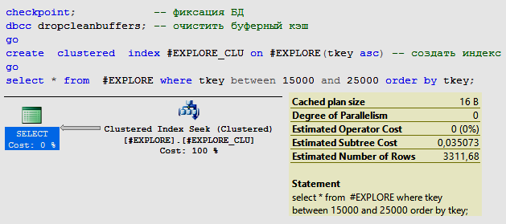

Создается кластеризованный индекс с именем #EXPLORE_CLU по столбцу TKEY таблицы #EXPLORE. Ключевое слова ASC указывает порядок, в котором строится индекс.

Сканирование осуществляется не по всей таблице, а по части кластеризованного индекса (компонент Clustered Index Seek). Отсутствует компонент сортировки. При этом стоимость запроса (Estimate Subtree Cost) составляет 0,035, что почти в 5 раз меньше, чем при запросе к таблице, не имеющей индекса.

Пятикратное повышение скорости выполнения запроса достигается за счет следующего.
- Выбор строк таблицы #EXPLORE по диапазону значению столбца TKEY не требует сканирования всей таблицы. Индекс по столбцу TKEY позволяет серверу сразу позиционироваться на первую строку выбираемой группы строк и сканировать только строки, соответствующие заданному диапазону.
- Строки таблицы #EXPLORE уже расположены в порядке возрастания значений столбца TKEY, так как она сама является частью индекса. Поэтому сортировка не требуется.

В индексируемом столбце TKEY таблицы #EXPLORE есть повторения. Такой индекс является неуникальным.

Если удалить неуникальный кластеризованный индекс #EXPLORE_CLU и создать уникальный индекс #EXPLORE_UNIQ_CLU по столбцу TKEY, то возникнет ошибка из-за того, что при создании уникального индекса в индексируемом столбце были обнаружены дубликаты значений:

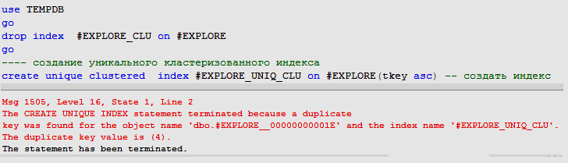

Создание уникального индекса по другому столбцу CC, содержащему только уникальные значения (столбец обладает свойством IDENTITY), завершается успешно:

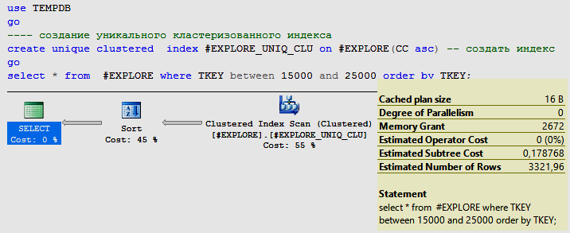

Но время выполнения запроса большое (0,1788), т. к. здесь в соответствии с планом запрос будет осуществляться в два этапа:
- полное сканирование кластеризованного индекса #EXPLORE_UNIQ_CLU для выбора значений, соответствующих WHERE-условию;
- сортировка выбранных строк.

В запросе ниже время выполнения запроса меньше (0,098).

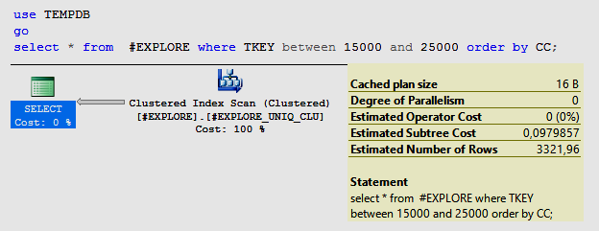

Здесь сортировка выполняется по значениям индексируемого столбца CC. Операции сортировки не требуется, так как строки таблицы #EXPLORE являются частью кластеризованного индекса #EXPLORE_UNIQ_CLU и уже находятся в требуемом порядке.

Если изменить WHERE-условие таким образом, чтобы фильтрация строк осуществлялась по значениям индексируемого столбца, то стоимость запроса еще больше снизится (0,02):

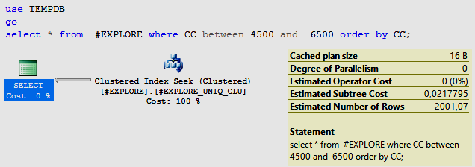

Некластеризованные индексы

Некластеризованные индексы следует использовать только тогда, когда есть уверенность, что производительность повысится.
Некластеризованные индексы в отличие от кластеризованных никак не влияют на физический порядок строк в таблице.
Для одной таблицы БД допускается создавать до 1023 некластеризованных индексов.

Составные индексы

Во всех приводимых до сих пор примерах, применялись индексы, созданные по одному столбцу таблицы. Такие индексы называются простыми.

MSS допускает создавать индексы по нескольким столбцам – такие индексы называются составными.
Составными могут быть кластеризованные и некластеризованные индексы. Например, составному первичному ключу по умолчанию соответствует составной кластеризованный индекс.

Пример создания составного неуникального, некластеризованного индекса по двум столбцам TKEY и CC таблицы #EXPLORE.

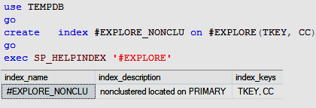

Некластеризованный составной индекс не применяется оптимизатором ни при фильтрации, ни при сортировке строк таблицы #EXPLORE. В обоих случаях осуществляется сканирование всей таблицы (на плане – Table Scan).

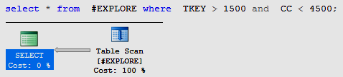
Не используется при фильтрации по индексируемым столбцам

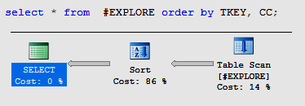
Не используется при сортировке по индексируемым столбцам

Но, если хотя бы одно из индексируемых значений зафиксировать (задать одно значение), то оптимизатор применит индекс.

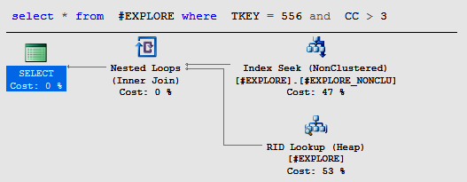

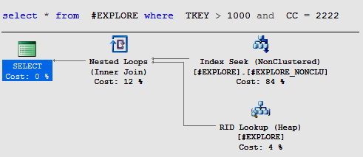

Здесь выполнение запроса начинается с позиционирования (установки текущего указателя на первую строку в группе отобранных строк индекса) в индексе #EXPLORE_NONCLU (на плане – Index Seek) и считывания данных из хранилища строк (Heap) с помощью указателя на строку таблицы (RID Lookup).
На втором этапе считанные данные из индекса и хранилища строк объединяются (Inner Join).

Наиболее часто составной индекс применяется при группировке и вычислениям по индексируемым столбцам.

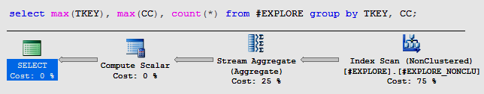

При группировке с вычислениями по двум индексируемым столбцам хранилище строк не используется, выборка данных осуществляется через сканирование индекса.

Если удалить составной индекс #EXPLORE_NONCLU и создать два отдельных #EXPLORE_TKEY, #EXPLORE_СС,

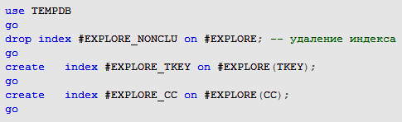

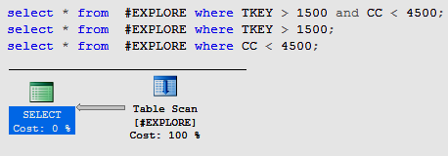

то во всех трех запросах применяется полное сканирование таблицы.

Индекс применяется лишь в тех случаях, когда в SELECT-списке и в WHERE-выражении используется один и тот же индексируемый столбец.
Иначе выполняется сканирование всей таблицы.

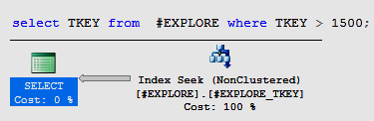
Индексируемый столбец TKEY используется в SELECT-списке и WHERE-выражении

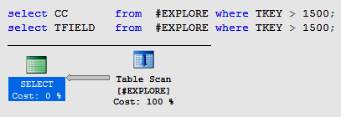
Индекс не применяется

Совместное применение кластеризованного
и некластеризованного индексов

Пусть созданы некластеризованный и кластеризованный индексы в таблице #EXPLORE:

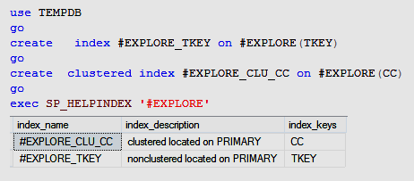

Кластеризованный индекс построен по столбцу CC, а некластеризованный по столбцу TKEY.

Первый запрос:

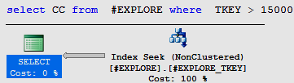

В первом случае выполнение запроса сводится к позиционированию в некластеризованном индексе #EXPLORE_TKEY и считыванию строк в соответствии с диапазоном, заданным во WHERE-выражении. При этом значения столбца CC будут храниться в строках некластеризованного индекса #EXPLORE_TKEY.

Второй запрос:

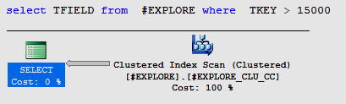

Во втором случае некластеризованный индекс не применяется. Для извлечения значений столбца TFIELD оптимизатор использовал кластеризованный индекс.

Таким образом, избежать полного сканирования таблицы можно с помощью кластеризованного, некластеризованного индексов или их совместного применения.

Некластеризованный индекс покрытия

Пусть имеется запрос:

Таблица #EXPLORE имеет индекс #EXPLORE_TKEY по столбцу TKEY.

Но этот индекс не используется, так как даже если отфильтровать строки таблицы с помощью индекса, все равно придется извлекать значения из столбца CC таблицы.
Выполнение запроса сводится к сканированию всей таблицы.

Пусть надо оптимизировать выполнение запроса. Для этого может быть использован некластеризованный индекс, называемый индексом покрытия.

Индекс покрытия позволяет включить в состав индексной строки значения одного или нескольких неиндексируемых столбцов.

Можно удалить прежний индекс и создать индекс покрытия #EXPLORE_TKEY_X, который включает значения столбца CC (ключевое слово INCLUDE):

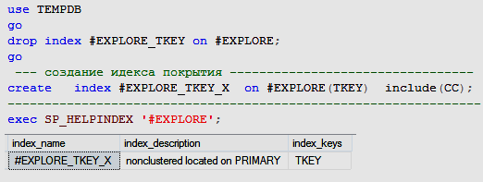

С помощью опции include неключевые столбцы добавляются в страницы листьев некластеризованного индекса.
Существенное повышение производительности может быть достигнуто, когда все столбцы в запросе включены в индекс покрытия.

Уникальные некластеризованные индексы

Некластеризованные индексы, как и кластеризованные, могут быть уникальными.
Например, уникальные некластеризованные индексы создаются автоматически при применении ограничения целостности UNIQUE.

Пример. С помощью ALTER для столбца SUBJECT_NAME таблицы SUBJECT устанавливается свойство UNIQUE.
Установка такого свойства влечет за собой автоматическое создание некластеризованного уникального индекса с именем, заданным ключевым словом CONSTRAINT.

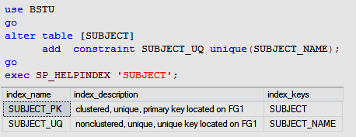

Фильтруемые некластеризованные индексы

Иногда важно, чтобы часть запросов выполнялась особенно быстро. Если эти запросы основаны на WHERE-фильтрации строк, то может быть эффективным применение фильтруемых некластеризованных индексов.

Пример. Пусть создан некластеризованный индекс #EXPLORE_TKEY по столбцу TKEY:

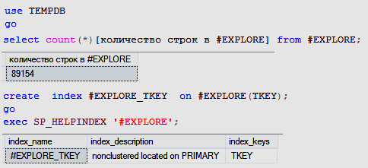

Можно выполнить три запроса. При этом в планах запросов будет применяться созданный индекс.

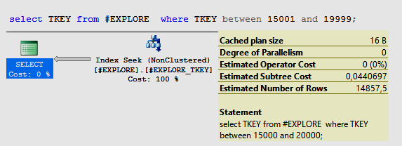
Стоимость выполнения запроса составляет 0,044

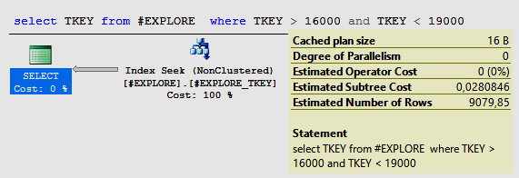
Стоимость выполнения запроса составляет 0,028

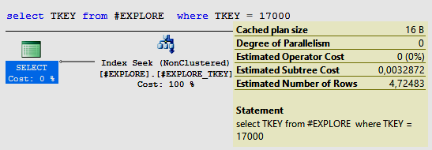
Стоимость выполнения запроса составляет 0,033

Если создать фильтрующий индекс с именем #EXPLORE_WHERE для строк таблицы #EXPLORE, которые удовлетворяют логическому условию, то стоимость запросов снизится:

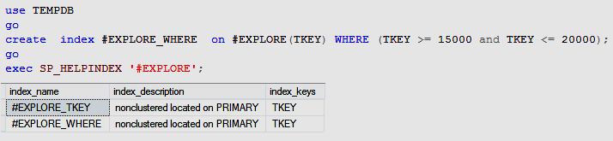

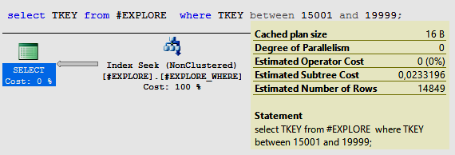
Стоимость выполнения запроса составляет 0,023 (меньше стоимости 0,044)

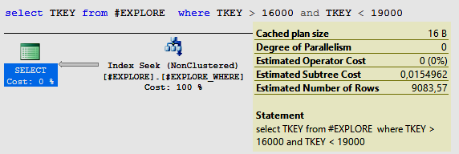
Стоимость выполнения запроса составляет 0,015 (меньше стоимости 0,028)

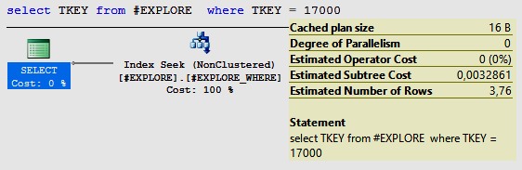
Стоимость выполнения запроса составляет 0,0033 (совпадает с 0,0033)

В двух из трех запросов стоимость существенно снизилась.

Перестройка и реорганизация индексов

Правильное применение индексов позволяет во многих случаях существенно сократить продолжительность выполнения SELECT-запроса.
Однако эффективность SELECT-запросов достигается снижением эффективности выполнения других DML-операторов.

Например, при добавлении строки в таблицу, имеющую некластеризованные индексы, автоматически выполняется изменение в индексах. Аналогично обновляются индексы при выполнении операторов UPDATE и DELETE.
Наиболее трудоемкими при этом являются операции, обеспечивающие сбалансированность древовидной структуры индекса.

Для того чтобы повысить эффективность выполнения операций изменения таблиц БД, алгоритмы изменения индексов реализованы таким образом, чтобы отложить наиболее трудоемкую их часть на более позднее время.

Например, удаление строки в таблице БД, приводит к необходимости удалить соответствующие записи во всех индексах данной таблицы. Удаление записей индекса не выполняется физически, запись просто помечается специальным маркером.
Аналогично, операции добавления и изменения строк БД могут повлечь образование неиспользуемых фрагментов в области памяти индекса.

Поэтому индексы таблиц, часто подвергающихся операциям изменениям, становятся пористыми – фрагментированными.

Процесс образования неиспользуемых фрагментов памяти называется фрагментацией.

Фрагментация индексов снижает эффект от их применения, и может привести к потерям производительности сервера БД.

Степень фрагментации индекса обычно измеряется в процентах (процентная доля неиспользуемой памяти диска).

Пример. Пусть таблица #EXPLORE имеет 91915 строк:

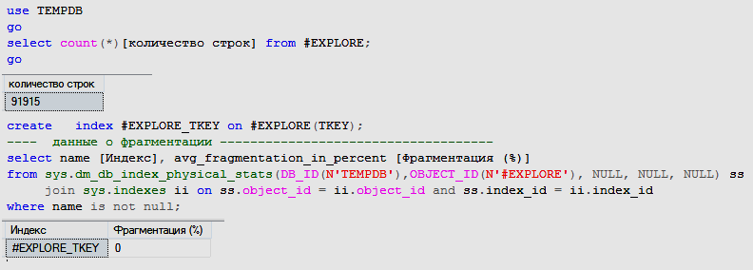

Степень фрагментации индекса может быть получена с помощью запроса:

Пусть в таблицу добавлено еще10000 строк:

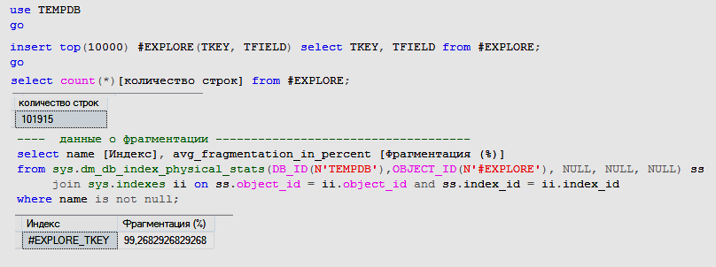

Фрагментация индекса превысила 99%:

От фрагментации индекса можно избавиться с помощью простого пересоздания индекса, но таким способом пользуются редко. В больших БД пересоздание индекса может выполняться очень долго.
Кроме того, эта операция требует эксклюзивного использования индексируемой таблицы, что приводит к блокировке выполнения всех остальных запросов к таблице. В реальных условиях это непозволительно.

Для избавления от фрагментации индекса предусмотрены две специальные операции: реорганизация и перестройка индекса.

Реорганизация (REORGANIZE) выполняется значительно быстрее, чем перестройка, но после этой операции фрагментация будет убрана только из листовых узлов индексного дерева (на самом нижнем уровне).

После реорганизации может оставаться некоторая степень фрагментации индекса. Операцию реорганизации индексов рекомендуется выполнять при уровне фрагментации 10-20%.
Реорганизация индекса всегда выполняется в режиме ONLINE.

Операция перестройки (REBUILD) затрагивает все узлы дерева, поэтому после ее выполнения степень фрагментации равна нулю.

Перестройку индексов рекомендуется выполнять при уровне фрагментации, превышающем 20%.

По умолчанию операция перестройки индекса выполняется в режиме OFFLINE и полностью блокирует индексируемую таблицу для доступа других запросов, но с помощью специального параметра может быть установлен режим ONLINE.

Пример реорганизации индекса #EXPLORE_TKEY в режиме ONLINE.

Исходная фрагментация 98,29%:

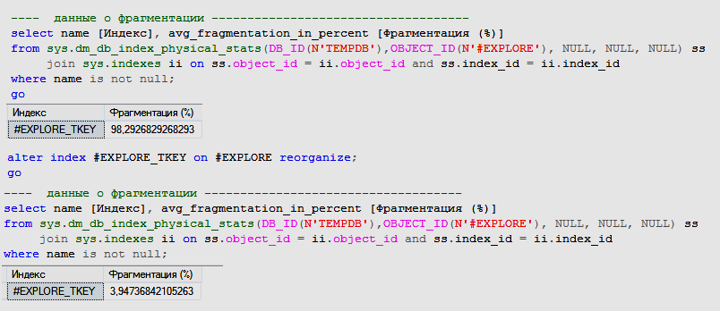

Реорганизация с помощью ALTER.

Остается фрагментация – 3, 947%.

Пример перестройки индекса #EXPLORE_TKEY в режиме OFFLINE.

Исходная фрагментация 98,04%:

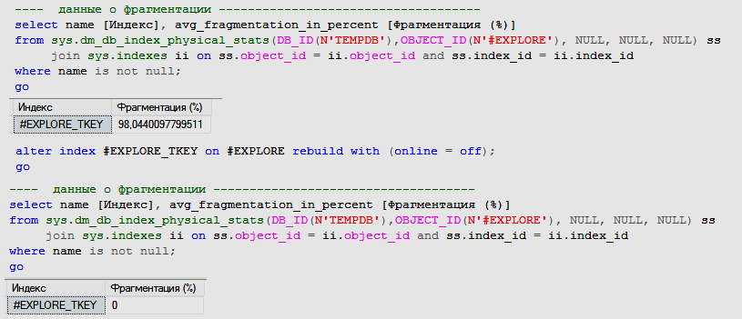

Перестройка с помощью ALTER:

Остается фрагментация – 0%:

Уровнем фрагментации можно в некоторой степени управлять, если при реорганизации или перестройке индекса использовать параметры FILLFACTOR и PAD_INDEX.

Параметр FILLFACTOR указывает процент заполнения индексных страниц нижнего уровня.

Например, если установлено значение 80, то это означает, что на листовых страницах дерева индекса будет зарезервировано 20% свободной памяти для будущих операций.

Значение FILLFACTOR может быть установлено с помощью системной процедуры SP_CONFIGURE.

По умолчанию значение этого параметра устанавливается равным 100, т. е. индексные страницы заполняются полностью. Значение 0 тоже приводит к полному заполнению страницы (трактуется как 100).
Отличное от 0 и 100 значение параметра FILLFACTOR позволяет уменьшить фрагментацию. Но, чем больше зарезервировано на страницах места для будущих операций изменения, тем больше становится страниц индекса, и это снижает эффективность его применения.
Считается, что если установить значение FILLFACTOR равное 50, то это приведет к снижению скорости выполнения операций с применением индекса примерно в 2 раза.

Выбор значения FILLFACTOR зависит от интенсивности обновления индекса, количества строк в индексируемой таблице, а также от возможности выполнять операции реорганизации и перестройки.

Пример фрагментации индекса #EXPLORE_TKEY после добавления строк в таблицу #EXPLORE.

Процент фрагментации = 0

Добавляются строки:

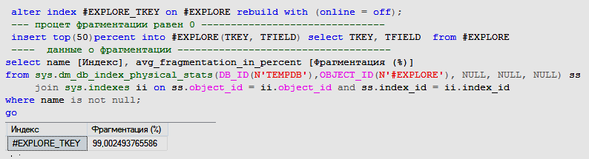

Процент фрагментации = 99%

Если пересоздать индекс #EXPLORE_TKEY, указав значение параметра FILLFACTOR равным 65, то после добавления строк в таблицу #EXPLORE уровень фрагментации вырастет только до 40%, что ниже, чем раньше.

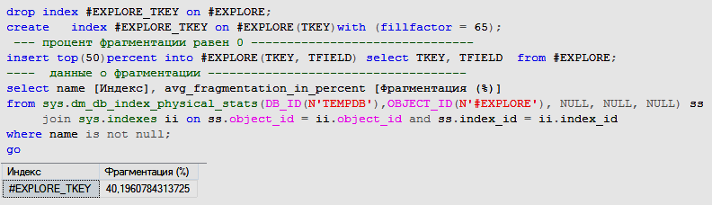

Параметр PAD_INDEX распространяет действие параметра FILLFACTOR на страницы промежуточного и корневого уровня.

Таким образом
- Кластеризованные индексы обычно обеспечивают более высокое быстродействие, чем некластеризованные.

- Некластеризованные индексы следует задавать только на таких столбцах, в которых 95% строк или больше являются уникальными.

- Применение индексов способствует ускоренному выполнению всех DML-операторов, но иногда может происходить и замедление при выполнении операторов вставки, удаления, обновления.

- Индексы занимают некоторую часть пространства в базе данных.

- Обычно индексы используются, если в условии запроса в первую очередь упоминается первый столбец индекса.

Использование курсоров

Курсор является программной конструкцией, которая служит для обработки строк результирующего набора запись за записью.
Кроме того, курсор − это механизм для хранения результата запроса.

Курсоры бывают локальные и глобальные, статические и динамические, с атрибутами SCROLL и FORWARD_ONLY, с атрибутами FOR UPDATE и READ_ONLY.

Работа с любым курсором осуществляется в следующей последовательности.
- Курсор объявляется в операторе DECLARE.
- Открывается с использованием оператора OPEN.
- С помощью оператора FETCH считывается одна или несколько строк результирующего набора SELECT-оператора, связанного с курсором, и обрабатывается нужным образом. Результат каждого считывания проверяется с помощью системной функции @@FETCH_STATUS.
- Курсор закрывается оператором CLOSE.
- Если курсор глобальный, то он должен быть освобожден с использованием оператора DEALLOCATE.

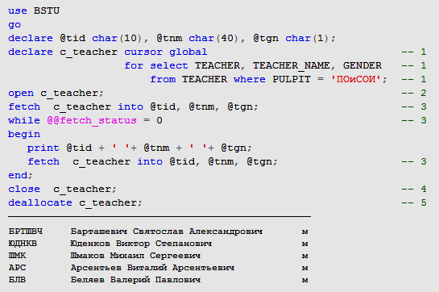

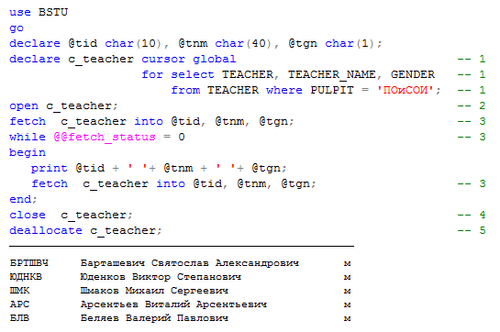

Здесь в операторе DECLARE объявлен курсор с именем С_TEACHER. За ключевым словом CURSOR может следовать один или несколько атрибутов курсора (например, глобальный курсор), определяющих его возможности.

После ключевого слова FOR следует оператор SELECT, связанный с данным курсором.

При открытии курсора с помощью оператора OPEN становится доступным для чтения результирующий набор строк, и указатель текущей строки курсора устанавливается на первую строку.

Оператор FETCH считывает одну строку из результирующего набора и продвигает указатель на следующую.
После ключевого слова INTO следует список переменных.
Количество переменных в этом списке должно быть равно количеству столбцов результирующего набора строк, а порядок их должен соответствовать порядку перечисления столбцов в SELECT-списке, связанного запроса.

После выполнения FETCH следует проверить значение системной функции @@FETCH_STATUS, которая возвращает одно из значений:
0 - оператор FETCH выполнен успешно;
-1 - достигнут конец результирующего набора, строка не считывается;
-2 - выбранная строка отсутствует в БД.

После завершения работы с курсором, он должен быть закрыт с помощью оператора CLOSE.

В тех случаях, когда курсор является глобальным (при объявлении указан атрибут GLOBAL) и не предполагается его дальнейшее применение, следует записать оператор DEALLOCATE, выполняющий освобождение всех ресурсов, выделенных курсору при его объявлении в операторе DECLARE.

Локальные и глобальные курсоры

Локальный курсор может применяться в рамках одного пакета и ресурсы, выделенные ему при объявлении, освобождаются сразу после завершения работы пакета.

Признаком того, что курсор является локальным, является атрибут LOCAL, указанный при объявлении курсора.

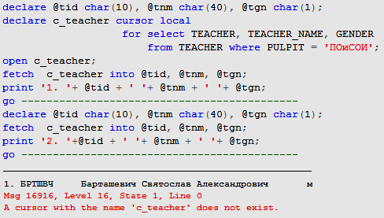

Здесь локальный курсор C_TEACHER доступен для использования только в том пакете, в котором был объявлен. Следующий пакет уже не «видит» курсора.

Глобальный курсор может быть объявлен, открыт и использован в разных пакетах. Выделенные ему при объявлении ресурсы освобождаются только после выполнения оператора DEALLOCATE или при завершении сеанса пользователя.
Для того чтобы объявить глобальный курсор следует применить атрибут GLOBAL:

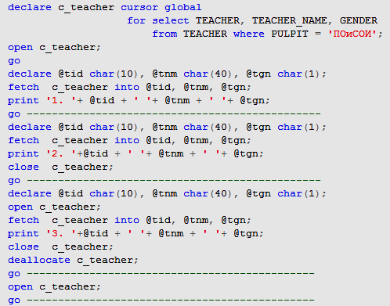

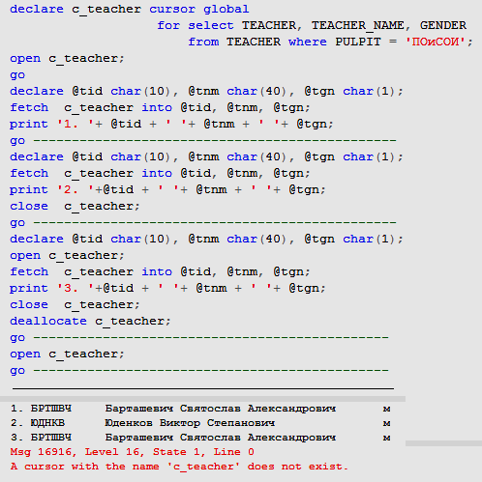

Здесь выполняется четыре пакета. При этом глобальный курсор с именем C_TEACHER объявлен и открыт в первом, а использован во втором и третьем пакетах. В третьем пакете выполнен оператор DEALLOCATE, сделавший невозможным использования курсора в четвертом пакете.

Обычно по умолчанию курсор является глобальным.

Статические и динамические курсоры

При объявлении статического курсора должен указываться атрибут STATIC.
Открытие статического курсора приводит к выгрузке результирующего набора строк во временную таблицу системной БД TEMPDB, и все дальнейшие курсорные операции осуществляются с этой таблицей.
После открытия курсора изменения в исходных таблицах, которые осуществляются в рамках этого или других сеансов, не будут отражаться в курсорном результирующем наборе.

Пример. Пусть надо обработать результаты запроса:

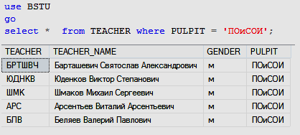

Курсор C_TEACHER локальный статический. При этом сформированный результирующий набор выгружается во временную таблицу системной БД TEMPDB.

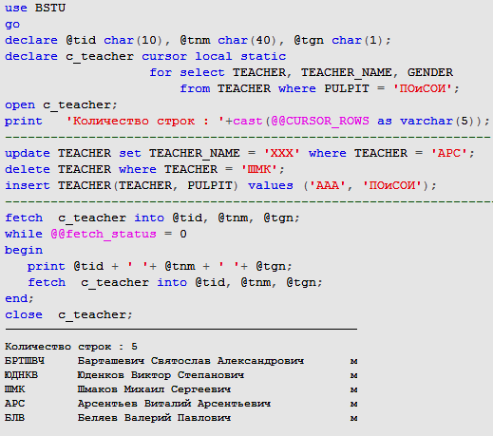

Здесь с помощью системной функции @@CURSOR_ROWS определяется количество строк в результирующем наборе статического курсора.

Все изменения (операторы UPDATE, DELETE и INSERT) выполненные в исходной таблице TEACHER никак не отразились на результате выборки строк курсора с помощью оператора FETCH.

В исходной таблице TEACHER изменения произошли, что можно увидеть, если снова выполнить SELECT-запрос.

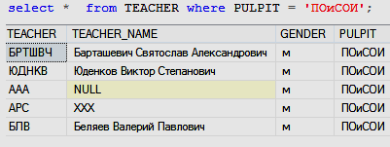

Пример использования для таблицы TEACHER динамического курсора.

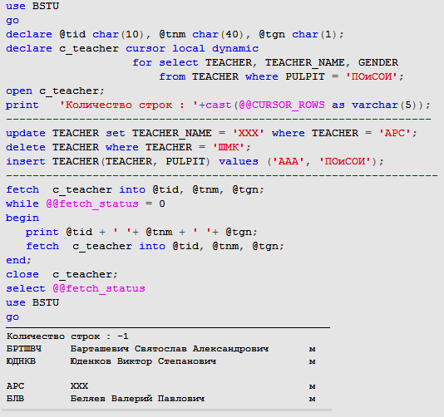

Здесь изменение, выполненное оператором UPDATE, отразилось в результирующем наборе.

Удаленной (DELETE) строке соответствует строка со значением NULL во всех столбцах, а добавленная (INSERT) в исходную таблицу строка в курсорный результирующий набор не введена.

Значение функции @@CURSOR_ROWS после открытия динамического курсора всегда равно -1.
Обычно по умолчанию курсор является динамическим.

Курсоры с атрибутами SCROLL
и FORWARD_ONLY

По умолчанию для курсора установлен атрибут SCROLL, позволяющий применять оператор FETCH с дополнительными опциями позиционирования.

Пример. Пусть имеется запрос:

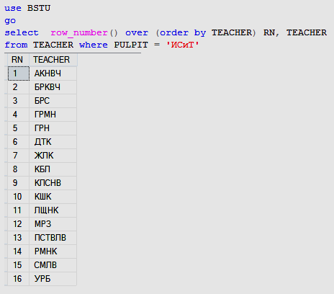

Здесь функция row_number() предназначена для нумерации строк результирующего набора и относится к классу оконных встроенных функций T-SQL.
Признаком оконной функции является ключевое слово OVER, за которым в скобках следуют опции, разбивающие результирующий набор на подмножества (окна) строк, а также сортирующие эти строки внутри подмножества.
В приведенном примере разбиение не осуществляется, все строки результирующего набора только сортируются. Результатом выполнения функции является номер строки в результирующем наборе.

Пример, демонстрирующий опции позиционирования оператора FETCH, доступные в SCROLL-курсорах:

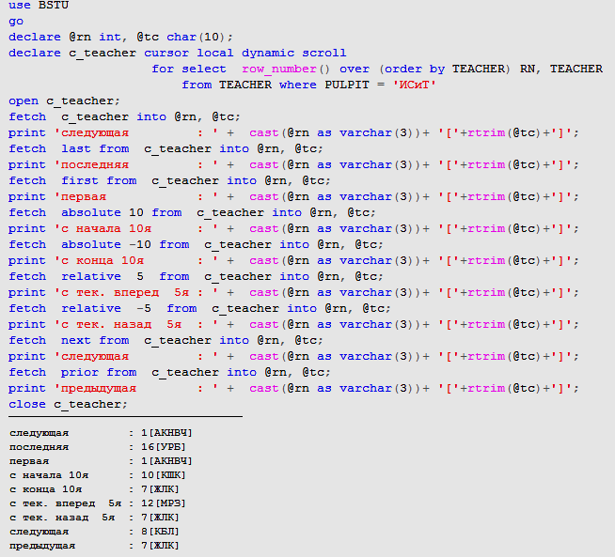

Курсоры с атрибутом FORWARD_ONLY допускают чтение строк результирующего набора только в одном порядке – сверху вниз (FETCH NEXT).

Курсоры с атрибутами FOR UPDATE
и READ_ONLY

Курсоры с установленным свойством FOR UPDATE помимо чтения данных из строк с помощью оператора FETCH, могут эти строки изменять или удалять с помощью специального формата операторов UPDATE и DELETE.

Пусть надо обработать результаты запроса:

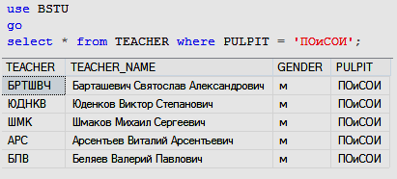

При объявлении курсора C_TEACHER используется атрибут FOR UPDATE:

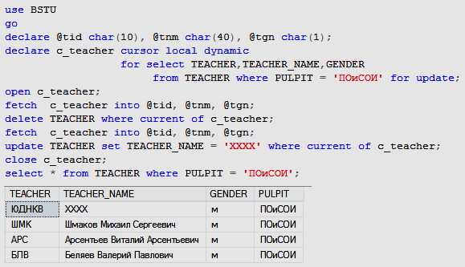

Здесь в секции WHERE операторов DELETE и UPDATE используется операция CURRENT OF, для которой указывается имя курсора. Такой формат операторов позволяет удалять или изменять строки в таблице, соответствующие текущей позиции курсора в результирующем наборе.

Курсору может быть установлено свойство READ_ONLY, запрещающее применение операции CURRENT OF в секции WHERE операторов DELETE и UPDATE.
Однако свойство READ_ONLY не мешает применять эти операторы без использования CURRENT OF:

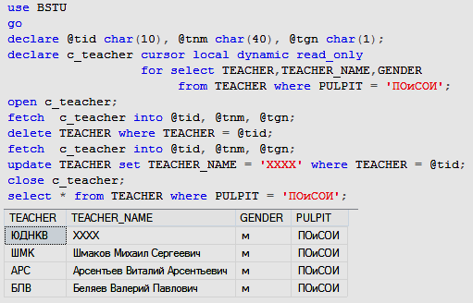

Здесь для удаления и изменения строк таблицы TEACHER используются операторы DELETE и UPDATE не применяющие операцию CURRENT OF в секции WHERE.

Атрибут READ_ONLY имеет смысл только для динамических курсоров, статические курсоры по определению применяются только для чтения.

Пример
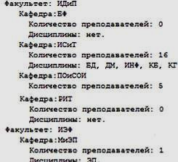
Отчет на рисунке содержит информацию о факультетах (таблица FACULTY), кафедрах (таблица PULPIT), количестве преподавателей на кафедрах (таблица TEACHER), а также перечень закрепленных за кафедрой дисциплин (таблица SUBJECT).
Разработать сценарий, формирующий подобный отчет.
При этом, если нет дисциплин, закрепленных за кафедрой, в отчет выводится слово нет; коды дисциплин перечисляются в одной строке через запятую, список заканчивается точкой.
(Использовать локальный статический курсор; в SELECT-запросе курсора применить внешнее соединение таблиц, использовать встроенные функции RTRIM, SUBSTRING, LEN).
use UNIVER
go
declare report cursor local for
SELECT f.FACULTY, p.PULPIT,isnull(s.SUBJECT, 'нет')
SUBJECT from FACULTY f join PULPIT p
on f.FACULTY = p.FACULTY
left outer join SUBJECT s
on p.PULPIT = s.PULPIT
order by f.FACULTY, p.PULPIT, SUBJECT;

declare @f varchar(50), @p varchar(50), @s varchar(100);
declare @fx varchar(50)='###', @px varchar(50)='###', @kx int=0,
@sx varchar(200)= '';

open report
fetch report into @f, @p, @s;
while @@FETCH_STATUS = 0
begin
if(@fx != '###' and @fx != @f or @px != @p))
begin
set @sx= SUBSTRING(@sx,1,LEN(@sx)-1)+ '.';
print ' Дисциплины: ' + @sx;
set @sx = '';
end;
if(@fx != @f)
begin
select @fx = @f;
print 'Факультет: '+ @fx
end;
if(@px != @p)
begin
set @px = @p;
print ' Кафедра:'+ @px;
set @kx = (select count(*) from TEACHER
where PULPIT =@px);
print ' Количество преподавателей: ' + cast(@kx as varchar(10));
end;
set @sx = @sx+ rtrim(@s)+ ', ';
fetch report into @f, @p, @s;
end;
close report;
go

